ПАМЯТКА ДЛЯ РОДИТЕЛЕЙ
ВАКЦИНАЦИЯ – ЛУЧШАЯ ЗАЩИТА
ОТ ИНФЕКЦИЙ ДЛЯ ДЕТЕЙ И ВЗРОСЛЫХ!
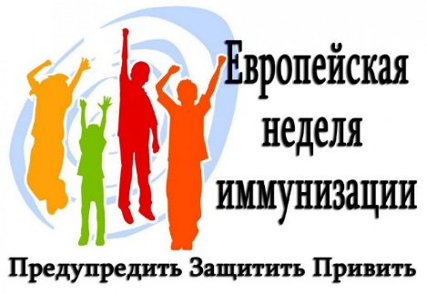
Уважаемые родители! Вы должны это знать!

Только профилактические прививки могут защитить Вашего ребенка от таких заболеваний, как полиемиелит, коклюш, дифтерия, столбняк, гепатит В, туберкулез, корь, краснуха.
Только благодаря прививкам человечество ликвидировало натуральную оспу, последнее заболевание которой было зарегистрировано в 1977 году. А ведь еще за 10 лет до этой даты оспой ежегодно заболевало 10 миллионов человек, из которых умирал 1 миллион человек.
Соблюдение приведенного календаря обеспечивает защиту от заболевания в максимально оптимальные сроки, поэтому не следует откладывать начало вакцинации и без основания увеличивать интервалы между прививками.
Давно известно, что проще предупредить болезнь, чем потом ее лечить, вакцинация предотвращает возникновение и распространение инфекционных заболеваний, спасает жизни многих людей.
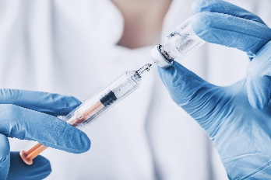
Основная масса профилактических прививок приходится на период от рождения до 14 лет. Чтобы знать, когда необходимо ставить ту или иную вакцину, можно сверяться с Национальным календарем прививок. Календарь прививок — это список, утвержденный Приказом Министерства здравоохранения России № 1122н от 06 декабря 2021 года, где указывается весь перечень необходимых вакцин, в зависимости от возраста пациента.

НЕ ОТКАЗЫВАЙТЕСЬ ОТ ВАКЦИНАЦИИ!
ПОЗАБОТЬТЕСЬ О СЕБЕ И СВОИХ БЛИЗКИХ!
СДЕЛАЙТЕ ПРИВИВКИ!
Информация подготовлена учебно-консультационным пунктом Филиала ФБУЗ
«Центр гигиены и эпидемиологии в Алтайском крае в городе Заринске»
659100 Алтайский край г.Заринск, ул. 25 Партсъезда д. 14 корп. 2 каб. № 8
Тел.: 8 (38595) 99027 E-mail: zarinsk@altcge.ru
2022 г

НАЦИОНАЛЬНЫЙ КАЛЕНДАРЬ ПРОФИЛАКТИЧЕСКИХ ПРИВИВОК

Категории и возраст граждан, подлежащих обязательной вакцинации | Наименование профилактической прививки
1 день жизни | Вирусный гепатит B (1-я вакцинация)
3 - 7 день жизни | Туберкулез
1 месяц | Вирусный гепатит B (2-я вакцинация)
2 месяца | Вирусный гепатит B (3-я вакцинация, группы риска)
 | Пневмококковая инфекция (1-я вакцинация)
Дети 3 месяца | Дифтерия, коклюш, столбняк (1-я вакцинация)
 | Полиомиелит (1-я вакцинация)
 | Гемофильная инфекция типа b (1-я вакцинация)
Дети 4,5 месяца | Дифтерия, коклюш, столбняк (2-я вакцинация)
 | Гемофильная инфекция типа b (2-я вакцинация)
 | Полиомиелит (2-я вакцинация)
 | Пневмококковая инфекция (2-я вакцинация)
Дети 6 месяцев | Дифтерия, коклюш, столбняк (3-я вакцинация)
 | Вирусный гепатит B (3-я вакцинация)
 | Полиомиелит (3-я вакцинация)
 | Гемофильная инфекция типа b (3-я вакцинация)
Дети 12 месяцев | Корь, краснуха, эпидемический паротит
 | Вирусный гепатит B (4-я вакцинация, группы риска)
Дети 15 месяцев | Пневмококковая инфекция (ревакцинация)
Дети 18 месяцев | Дифтерия, коклюш, столбняк (1-я ревакцинация)
 | Полиомиелит (1-я ревакцинация)
 | Гемофильная инфекция типа b (ревакцинация)
Дети 20 месяцев | Полиомиелит (2-я ревакцинация)
Дети 6 лет | Корь, краснуха, эпидемический паротит (ревакцинация)
 | Полиомиелит (3-я ревакцинация)
Дети 6 - 7 лет | Дифтерия, столбняк (2-я ревакцинация)
 | Туберкулез (ревакцинация)
Дети 14 лет | Дифтерия, столбняк (3-я ревакцинация)
Взрослые от 18 лет | Дифтерия, столбняк - каждые 10 лет (ревакцинация)
Дети от 1 года до 17 лет, взрослые 18 - 55 лет, не привитые |  | Вирусный гепатит B
Дети от 1 года до 17 лет, женщины 18-25 лет, не привитые и не болевшие |  | Краснуха  (вакцинация, ревакцинация)
Дети от 1 года до 17 лет, взрослые до 35 лет, не привитые и не болевшие, взрослые 36-55 лет группы риска |  | Корь (вакцинация, ревакцинация)
Дети с 6 мес., учащиеся 1 - 11 кл.; студенты вузов, сузов; работающие по отдельным профессиям и должностям; лица старше 60 лет |  | Грипп (вакцинация)

